**Príloha č. 1a Výzvy**

**Technická špecifikácia predmetu zákazky**

**I. vymedzenie predmetu zákazky**

**1.1 *Názov***

**Demontáž a montáž ochranných sietí a ostňov proti vtáctvu vrátane čistenia parapetov a balkónov**

* 1. **Opis predmetu zákazky**

Predmetom zákazky je demontáž, likvidácia a odvoz pôvodných sietí na balkónoch, kompletné vyčistenie balkónov, okien a parapetov od vtáčieho trusu, vrátane jeho ekologickej likvidácie a odvozu. Montáž nových sietí na balkóny vrátane montáže ostňov na okná proti vtáctvu.

# II. technickÉ ŠPECIFIKÁCIE PREDMETU ZÁKAZKY

**Špecifikácia balkónov:**

Počet a rozmery balkónov:

Dvojbalkón (dva balkóny pri sebe): šírka siete 8,4 m x výška 1,9 m = 15,96 m2

počet dvojbalkónov: 20

Štvorbalkón (štyri balkóny pri sebe) : šírka siete 16,8 m x výška 1,9 m = 31,92 m2

počet štvorbalkónov: 10

Na všetkých balkónoch bude zachované jestvujúce kotvenie sietí, pozostávajúce z kotiev a oceľového lanka o priemere 2 mm, natiahnutého po obvode dvojbalkónov a štvorbalkónov.

**Špecifikácia parapetov okien:**

Počet a rozmery parapetov:

Dĺžka parapetu: 2,7 m

Šírka parapetu: 260mm

Počet parapetov: 40

**Špecifikácia sieťky:**

Ochranná sieť zo stáčanej šnúry (PA šnúra), hrúbka: 1,2 mm, oko: 4 cm, farba: biela

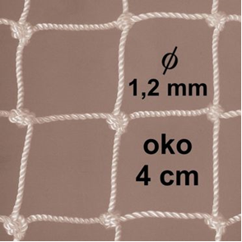

Zasieťovanie balónov ochrannými sieťami s garanciou funkčného zabezpečenia z dôrazom na trvácnosť materiálov a estetické hľadisko na administratívnej budove ústredného orgánu štátnej správy. Verejný obstarávateľ požaduje záruku 24 mesiacov. Záruka sa vzťahuje na vady spôsobené najmä vadou materiálu, vadou komponentov, alebo chybne vykonanými prácami. Bližšie záručné podmienky sú uvedené v návrhu zmluvy o dielo.

**Špecifikácia ostňov:**

Široké hroty proti vtákom – **štvorradové zahnuté moduly W4-S alebo ekvivalent.**

Podstava hrotov proti vtákom **– požaduje sa ohybný, priehľadný polykarbonát,** odolný voči poveternostným vplyvom a **UV žiareniu**. Jedná sa o **50 cm dlhý modul** na ktorom sa nachádza 40 hrotov, t.j. 80 hrotov na meter. **Zlomové body každých 5 centimetrov.**

**500 mm** – dĺžka modulu – podstavy

**22 mm** – šírka základne – podstavy

**180 mm** – rozpätie hrotov

**135 mm** – dĺžka hrotov

**40 hrotov** na jednom **50 cm** module

**240 mm** – ochranná šírka

Ostne alebo „špice“ proti vtákom majú byť vyrobené z pružinovej ocele, galvanicky ošetrené proti korózii. Konce hrotov majú byť tupé. Vtáky majú odradiť od sadania a hniezdenia, **nie im ublížiť.**

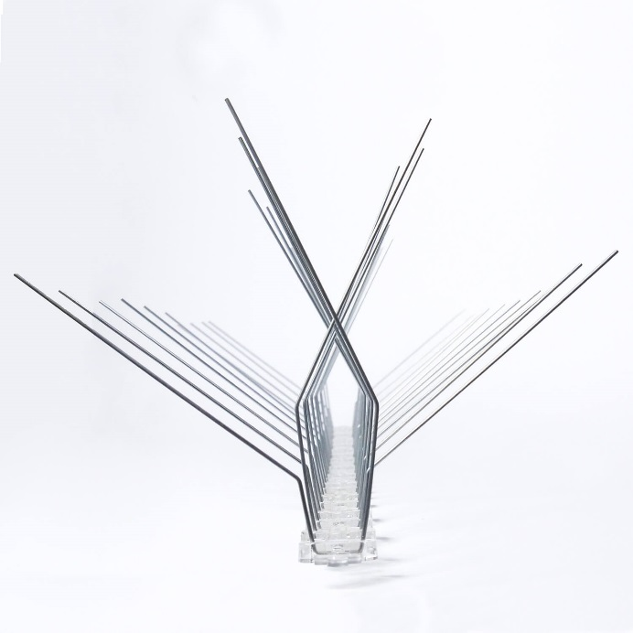

**Špecifikácia čistiacich prác balkónov a parapetov**:

1. Očistenie balkónov, parapetov a okien od nánosov vtáčieho trusu. Po očistení sa požaduje prevedenie dezinfekcie a dezinsekcie zasiahnutých priestorov. Zoznam balkónov, okien a parapetov je uvedený v prílohe č. 1c Výzvy. Vzniknutý odpad musí byť ekologicky zlikvidovaný v súlade so všeobecne záväznými právnymi predpismi Slovenskej republiky, najmä v súlade so zákonom č. 223/2001 Z. z. o odpadoch a o zmene a doplnení niektorých zákonov v znení neskorších predpisov. Verejný obstarávateľ požaduje predložiť všetky doklady, ktoré jednoznačne preukážu, ako a kde boli odpady uložené pre ďalšie spracovanie/likvidáciu v súlade s príslušnými platnými všeobecne záväznými právnymi predpismi Slovenskej republiky.

###### **III. Všeobecné požiadavky na dodávku predmetu zákazky**

**3.1 Miesto plnenia**

Slovenská republika, Bratislava V.

**3.2 Zabezpečenie predmetu zákazky**

V prípade, že časť predmetnej zákazky bude úspešný uchádzač zabezpečovať technickým a personálnym vybavením prostredníctvom subdodávateľa alebo zmluvných partnerov, je povinný uviesť % podielu z predmetu zákazky, ktoré má v úmysle zadať subdodávateľovi.

**3.3 Variantné riešenia**

Záujemcom sa neumožňuje predložiť variantné riešenie vo vzťahu k požadovanému predmetu zákazky.   
Ak súčasťou ponuky bude aj variantné riešenie, variantné riešenie nebude zaradené do vyhodnocovania a bude sa naň hľadieť, akoby nebolo predložené.